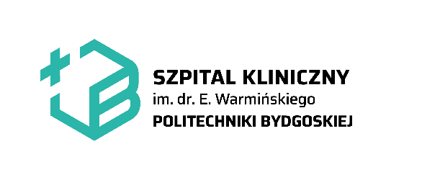

Bydgoszcz, dnia 27.10.2025 r.
INFORMACJA Z OTWARCIA OFERT

W postępowaniu prowadzonym w trybie postępowania konkurencyjnego
- znak postępowania: PK-X-1-2025

„Zakup wraz z dostawą ubrań chirurgicznych (operacyjnych) na potrzeby pracowników Sali Cięć Cesarskich oraz ubrań jednodniowych na potrzeby pracowników Oddziału Klinicznego Anestezjologii i Intensywnej Terapii oraz Bloku Porodowego”
Termin składania ofert: 27.10.2025 r. do godz. 10:00

Kryteria oceny ofert:
cena brutto C – 100 %

Kwota brutto, którą Zamawiający zamierzał przeznaczyć na realizację przedmiotu zamówienia wynosi:
Grupa nr 1: 7.848,00 zł (słownie: siedem tysięcy osiemset czterdzieści osiem złotych 00/100);
Grupa nr 2: 30.411,00 zł (słownie: trzydzieści tysięcy czterysta jedenaście złotych 00/100);
Razem: 38.259,00 zł (słownie: trzydzieści osiem tysięcy dwieście pięćdziesiąt dziewięć złotych 00/100).

Do upływu terminu składania ofert otrzymano następujące oferty:
Nr oferty | Wykonawca | Cena oferty (brutto)
1 | 2 | 3
1. | GARMEX A. Jafiszow, W. Kamiński sp. j.  Ignatki 40B  16-001 Kleosin | Grupa nr 2: 28.123,20 zł
2. | COLORMED s.c.  M. Waliszewska, K. Waliszewska  ul. Inowrocławska 12  88-170 Pakość | Grupa nr 1: 7.084,80 zł  Grupa nr 2: 27.453,60 zł
3. | GRUPA SYMPETRUM SP. Z O.O.  ul. Szpitalna 3  47-100 Strzelce Opolskie | Grupa nr 1: 6.480,00 zł  Grupa nr 2: 25.110,00 zł

Zamawiający

